**Informe Inicial**

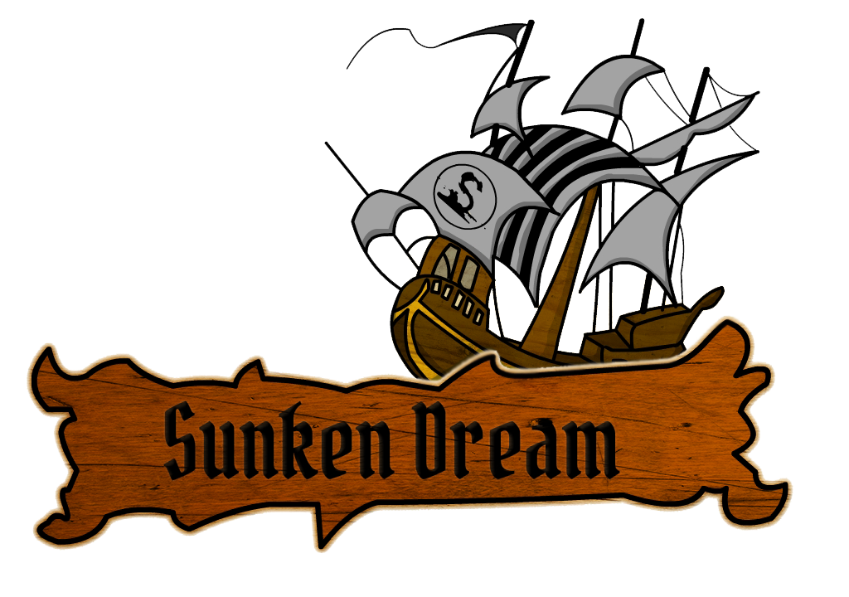

Javier Blanco Martinez

Niu: 1281650

Control del documento

Información del documento

|  |  |
| --- | --- |
|  | **Informació** |
| Identificación del documento | *DP.1* |
| Autor[s] del documento | *Javier Blanco Martinez* |
| Data de creación | *2010/2013* |
| Data del documento | *30/10/2013* |
| Nombre del fitxero | *Informe Inicial* |

**Tabla de contenidos**

1. Introducción 3

2. Fuentes de información o proyectos relacionados **¡Error! Marcador no definido.**

3. Objetivos del proyecto **¡Error! Marcador no definido.**

4. Metodologías a seguir y estado del proyecto **¡Error! Marcador no definido.**

5. Herramientas a utilizar **¡Error! Marcador no definido.**

6. Planificación **¡Error! Marcador no definido.**

7. Bibliografía y referencias **¡Error! Marcador no definido.**

# Introducción

Este punto incluye la información general de la plataforma usada para el proyecto además de un resumen de la história y finalmente las motivaciónes que llevan a poner el proyecto en marxa.

**1.1 Información general**

El proyecto trata de crear un juego Flash en AS3(Action Script 3)[1], utilizando el motor de juegos CitrusEngine 2D[2]. La razón de que sea este el motor de juegos usado es por su fácilidad de uso y fácilidad de aprendizaje, además que incluye motores de fisicas como Box2D[3] que facilita el uso de objetos con gravedad y el Starling 2D[4] que ayuda mucho a la hora de crear la mecánica de juego.

Este juego pertenece al genero de Plataformas[5] y Aventura Gráfica[6], combinados creando así un juego entretenido y que hará pensar a sus jugadores.

Además implementará una nueva forma de jugabilidad en la que los niveles serán publicados cada cierto tiempo, a modo de serie de TV. En cuanto a las plataformas para las que estará disponible serán tanto Android, online mediante navegador, y para Pc.

**1.2 Historia**

La história se centra en un xico muy solitario y fantasioso de 14 años, el cual vive en una lejana isla llamada Tyrland. Que a raíz de un suceso ocurrido el día de final de ciclo, se verá obligado a resolver el misterio de por que de repente se encuentra en un lugar extraño y desconocido y quien le a llevado a ese lugar repleto de criaturas extrañas y a la vez familiares.

**1.3 Motivaciones**

Este proyecto pretende conseguir la disponibilidad de juego con una comunidad interactiva y con una constante actualización, pero que no necesites conexión a internet para poder usarlo, permitiendo que puedan disfrutar de una historia interesante e intrigante desde cualquier lugar y en distintos dispositivos.

# Fuentes de información y proyectos relacionados

Este punto se compone de la explicación de las diverses fuentes de información de que han servido para completar la idea de este proyecto. Primeramente se expondrá las fuentes del porqué se ha utilizado este lenguaje de programación y entorno, y finalmente se explicará proyectos similares que han servido de guía y que serían posibles competidores del proyecto.

**2.1 Lenguaje AS3[1] y entorno Flash**

**Adobe Flash[1]** es el programa más utilizado para la creación de animaciones y contenido interactivo. Generalmente, estas piezas aparecen insertadas en páginas Web, en la forma de Banners, juegos, menús interactivos y presentaciones animadas. Incluso es posible diseñar sitios Web completos desde esta plataforma.

Flash ofrece un entorno de desarrollo desde el que podemos administrar imagen y sonido de nuestras creaciones con una interfaz similar a la de cualquier otro editor de audio o gráficos vectoriales. Pero agrega la posibilidad de modificar la dinámica de nuestras animaciones desde código, sobrepasando enormemente las limitaciones del editor visual.

ActionScript**[1]** es el lenguaje que flash nos pone a disposición. Para un desarrollador experimentado, el manejo desde código asegura un mayor control sobre la forma en que se comportan nuestras creaciones. Esto es especialmente importante cuando queremos que el movimiento de un personaje o actor se vea realista.

**ActionScript[1]** ofrece grandes posibilidades en términos de interactividad. Es posible programar el comportamiento de nuestra animación para que muestre distintas secuencias dependiendo de la opción que elija el usuario, entre muchos otros factores.

La [programación en ActionScript](http://www.4rsoluciones.com/servicios/programacion-action-script/)**[1]** asegura una mayor eficiencia, ya que reduce el tamaño del archivo y, al establecer por escrito las reglas de funcionamiento de nuestro clip, facilita su comprensión a otros desarrolladores.

Por último, es bueno resaltar que las aplicaciones de ActionScript**[1]** no terminan allí, ya que se puede integrar con facilidad tanto en dispositivos móviles como en PC de sobre mesa.

**2.2 Proyectos o juegos Similares**

Existen muchos juegos similares a el que se quiere conseguir con este proyecto, aunque cada uno tiene una característica que lo diferencia de los demás. Estos juegos se pueden clasificar básicamente en dos géneros: Plataformas y Aventura Gráfica.

De estos dos géneros nos centraremos en los dos posibles juegos más famosos y de los cuales se ha basado en muchos aspectos este proyecto, esos juegos son Super Mario Bros[7] y The Secret of Monkey Island[8].

Super Mario Bros:

Posiblemente el juego de Plataformas más famoso en su género no por sus gráficos ni su historia si no por su sencillez y jugabilidad, ya que hasta niños de muy temprana edad pueden ser capazes de entender la mecánica del juego.

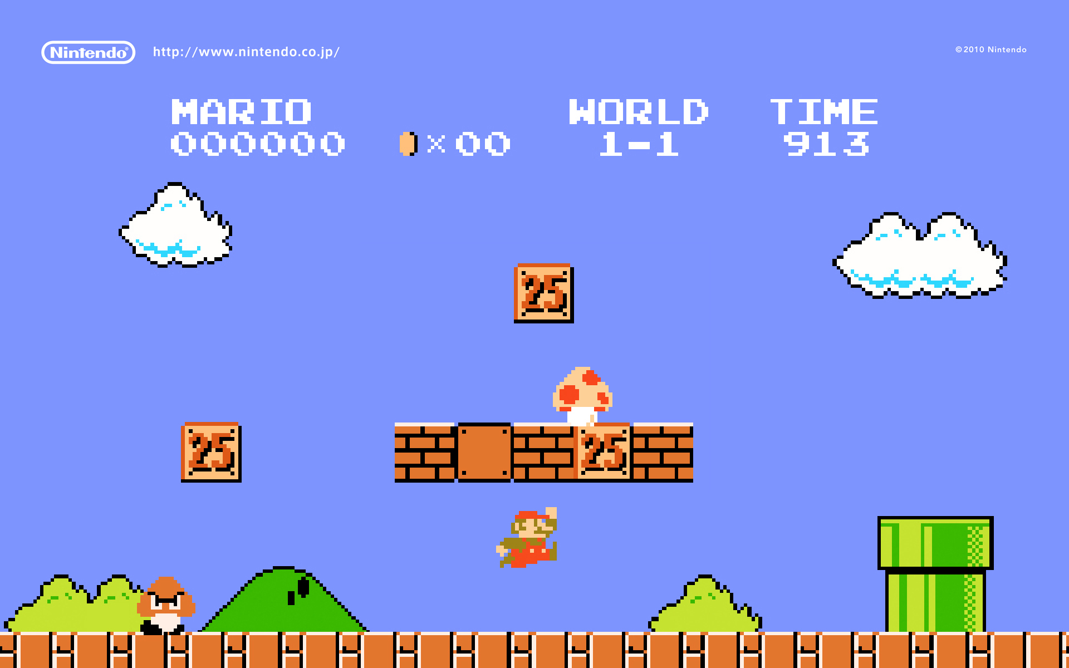

Precisamente esas son dos características que se ha decidido integrar en este proyecto, sencilles y facilidad de aprendizaje.

En cuanto al mercado, este tipo de juegos siguen siendo unos de los más descargados o vendidos en todo tipo de plataformas, por lo que adquirir elementos del tipo de juegos de Plataformas[5] puede conseguir que la gente se interese más por este proyecto.

The Secret of Monkey Island:

Se trata de uno de los juegos más característicos del género de aventuras y su mayor característica se centra en la história y el ambiente en el que sucede.

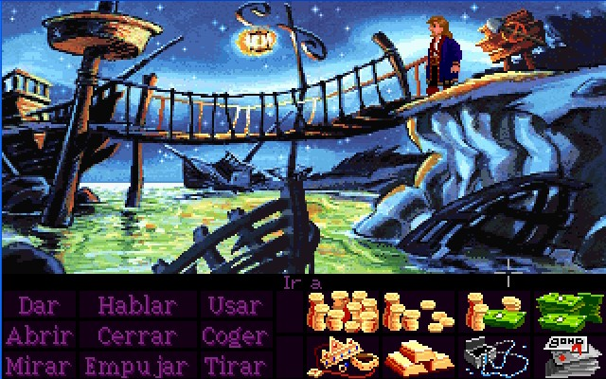

El juego que se pretende crear con este proyecto está inspirado en este tipo de juego también, ofreciendonos una interesante história.

Aunque este tipo de juegos se haya quedado anticuados, existen muchas evoluciones de los mismos que han tenido cierto éxito y que por lo tanto hace pensar que incluir características de este tipo de juego, pueda no ser tan mala idea.

# Objetivos del proyecto

Los objetivos principales de este proyecto són:

- Crear un juego sencillo,divertido y con una história intrigante y misteriosa que enganxe al jugador desde el primer momento.

* Conseguir revivir la pasión por los juegos de Aventura Gráfica de los cuales ya existen pocos, ya que han sido substituidos por juegos multijugador massivos y simuladores.
* Imponer una manera totalmente diferente de mostrar el juego al lanzar los niveles del juego con una cierta periozidad y no el juego completo de golpe.
* Conseguir un juego accesible a través de diferentes plataformas ya sea móvil o PC, sin necesidad de preocuparse cual usar en cada momento, ya que las partidas serán guardadas en la nube y recuperadas con simplemente añadir tu usuario.

# Metodologías a seguir y estado del proyecto

Para este proyecto se ha decidido utilizar la metodología SUM [9] para videojuegos, que tiene como objetivo desarrollar juegos de calidad en tiepo y coste, así como la mejora continua del proceso para incrementar su eficiencia y eficacia. Aunque SUM[9] fuera concevido para que se adapte a equipos pequeños de 3 personas a siete personas, también puede adaptarse para solo una persona.

Utilizando esta metodología este proyecto se compondrá de diversas fases como

són las de concepto, planificación, elavoracón o implementación, beta y finalmente cierre.

4.1 Concepto

En esta fase principalmente se a elejido las caracterísitcas principales del juego como són el genero al cual pertenecerá, las paltaformas en las que estará disponible y la historia principal.

Además se ha seleccionado la plataforma para desarrollarlo ya explicada en el punto 2.1 de este mismo documento y las herramientas que se usarán que se expondrán más adelante en el apartado 5.

4.2 Planificación

Para esta fase ha sido necessario definir un cronograma del proyecto o diagrama de Gantt expuesto en el apartado 6 de este mismo documento, en el cual se planifique el tiempo a dedicar a cada tarea. Además de el cronograma, para recopliar tanto requisitos funcionales como no funcionales se ha realizado varias encuestas online de seleccion múltiple, un ejemplo de estas seria la siguiente que se compone de 4 y los resultados obtenidos.

Pregunta 1:

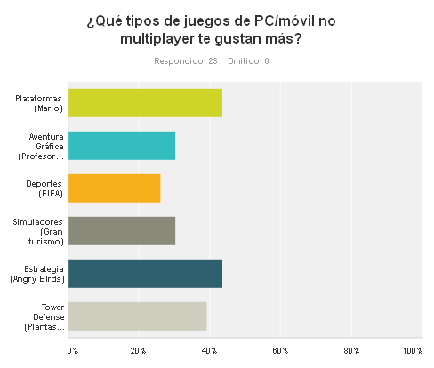

Pregunta 2:

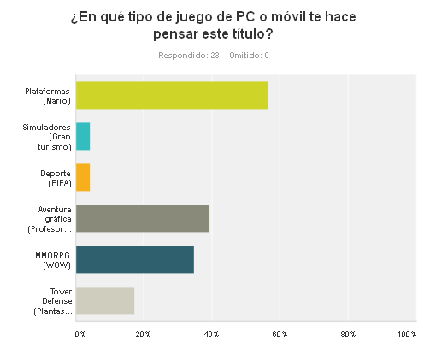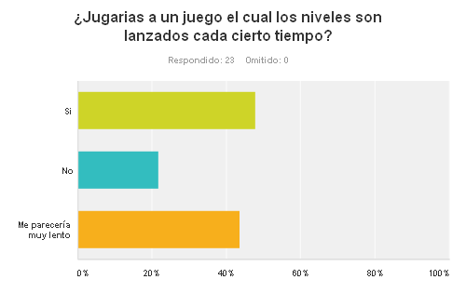

Pregunta 3:

Pregunta 4:

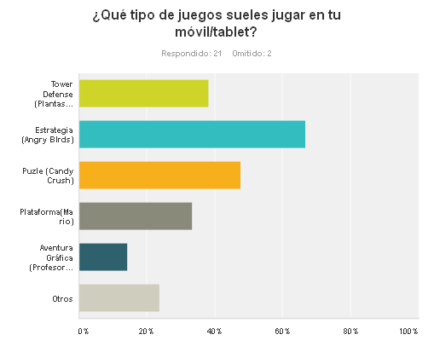

Como se puede observar en estos resultados, se han obtenido más o menos las respuestas que se deseaban obtener, como por ejemplo en la pregunta dos, donde pide, “a que tipo de juego le hace pensar este nombre” la mayoría de entrevistados a elegido juego de Plataformas que precisamente es uno de los géneros de los que se compone este juego.

Además de esta encuesta se ha realizado un diagrama de casos de uso para ver más fácilmente las funcionalidades del juego:

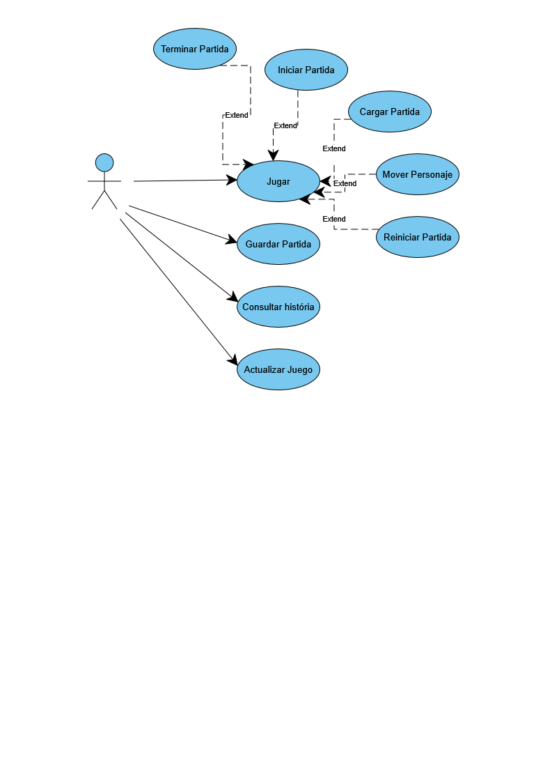

Y finalmente un diagrama UML[10] de las clases de las cuales se compone el juego:

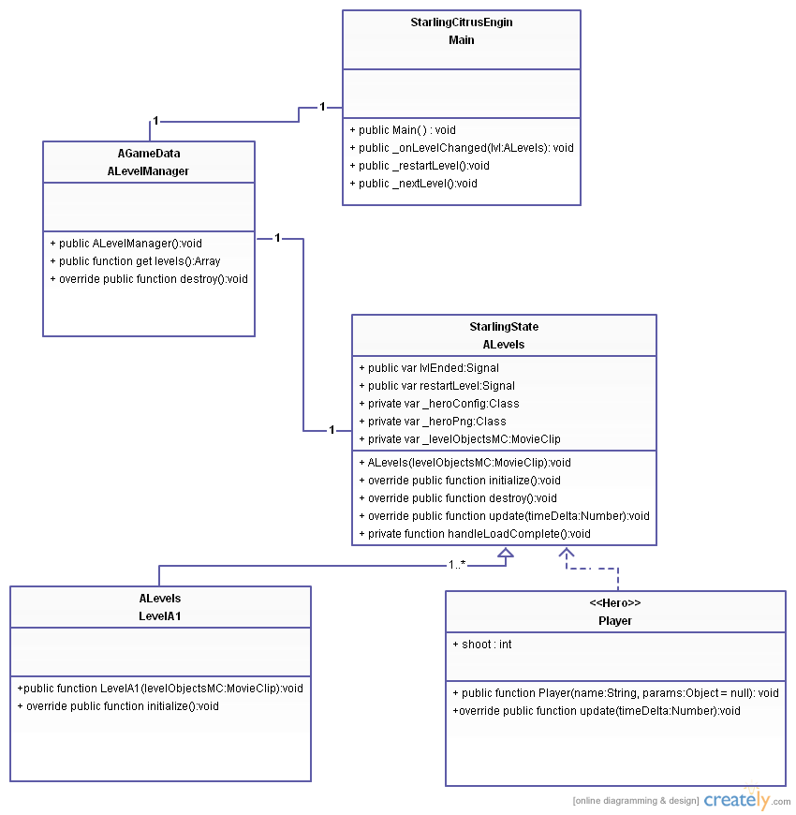

-Clase Main: Se trata de la clase principal, la que ejecutará todos los modulos del juego.

-Clase MyGameData: Se trata de la clase que contiene todos los datos referentes a los niveles, como la carga de estos y el guardado del estado del juego.

-Clase AlevelManager: Se encarga de controlar todos los niveles, cargarlos, guardarlos etc...

-Clase Alevels: Contiene todos los objetos que son comunes en todos los niveles.

-Clase LevelA1: Es la clase que contiene los objetos y eventos pertenecientes al nivel 1, cada nivel tendrá su propia clase

-Clase Player: Se encarga de mostrar y permitir que el usuario controle el jugador o protagonista.

4.3 Elaboración

En esta fase se dedica exclusibamente a implementar el videojuego. Para ello se ha de trabajar de forma iterativa e incremental para lograr una version ejecutable del juego en cada iteración. Cada iteración se compone de tres etapas: la primera se planifican los objetivos a conseguir en la iteración, en la segunda etapa se desarrollan las caracteristicas y objetivos planificados y en la tercera etapa se realiza una evaluación de cada iteración para hacer cambios, si es necesario, en el plan actual del proyecto.

A fecha ya se han realizado varias iteraciónes en este proyecto dejando como producto temporal un videojuego ya ejecutable, con los siguientes objetivos cumplidos:

-Ya se permite cotrolar el personaje principal.

- Puede saltar y agaxarse.

- Ya hay colisiones con otros objeto.

- Se pueden lanzar otros objetos.

- Se ha incorporado el primer enemigo de prueba.

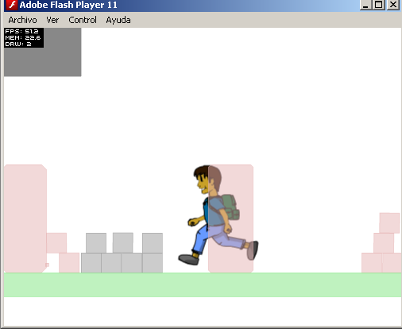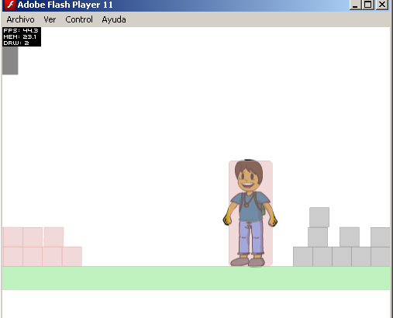

4.4 Beta

En esta fase se tiene como objetivos evaluar y ajustar distintos aspectos del juego como: diversión, jugabilidad... Para ello se realizará una versión “Beta” ejecutable del juego que se dejará probar a un conjunto de usuarios. De manera que puedan hacer un Exploratory Testing[11] y se pueda trabajar de manera iterativa con ellos pidiendo reportes o feedback del videojuego y haciendo constantes releases.

4.5 Cierre

Para finalizar se deverá entregar una versión final del videojuego según los objetivos establecidos y también se podrá hacer una evaliación del proyecto, estudiando los problemas ocurridos, los éxitos conseguidos, las

soluciones halladas y el cumplimiento de los objetivos.

# Herramientas a utilizar

|  |  |  |
| --- | --- | --- |
| **Nombre** | **Descripción** | **Licéncia** |
| Adobe Flash Profesional |  | Prueba 30 Dias |
| Adobe Flash Buldier |  | Prueba 30 Dias |
| Adobe Photoshop |  | Prueba 30 Dias |
| GitHub |  | Licencia Libre |
| Creately |  | Licencia Libre |
| Grapholite |  | Licencia Libre |
| GanttProyect |  | Licencia Libre |
| Sprite |  | Licencia Libre |
| StarRip |  | Licencia Libre |
| Cinema4D |  | Prueba 30 Dias |

# Planificación

6.1 Tareas

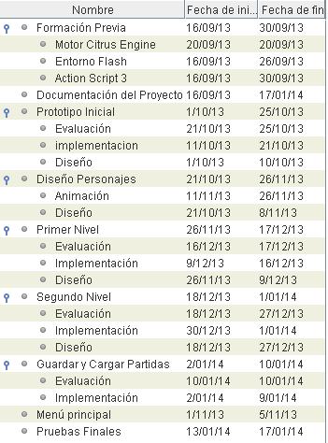

6.2 Diagrama de Gantt

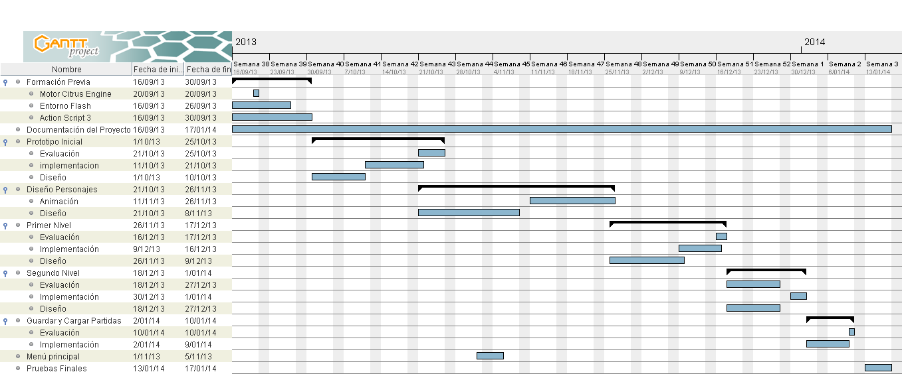

# Bibliografía y referencias